Что такое структура данных?

Структура данных — это контейнер, который хранит данные в определенном макете. Этот «макет» позволяет структуре данных быть эффективной в некоторых операциях и неэффективной в других.

Какие бывают?

**Линейные**, элементы образуют последовательность или линейный список, обход узлов линеен. Примеры: Массивы. Связанный список, стеки и очереди.  
  
**Нелинейные**, если обход узлов нелинейный, а данные не последовательны. Пример: граф и деревья.

Основные структуры данных.

1. Массивы
2. Стеки
3. Очереди
4. Связанные списки
5. Графы
6. Деревья
7. Префиксные деревья
8. Хэш таблицы

Массивы

Массив — это самая простая и широко используемая структура данных. Другие структуры данных, такие как стеки и очереди, являются производными от массивов.  
  
Изображение простого массива размера 4, содержащего элементы (1, 2, 3 и 4).  
  
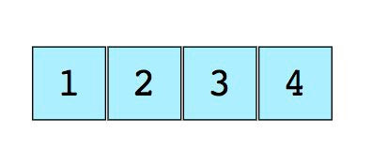  
  
Каждому элементу данных присваивается положительное числовое значение (индекс), который соответствует позиции элемента в массиве. Большинство языков определяют начальный индекс массива как 0.

Бывают

**Одномерные**, как показано выше.  
**Многомерные**, массивы внутри массивов.

Основные операции

* Insert-вставляет элемент по заданному индексу
* Get-возвращает элемент по заданному индексу
* Delete-удаление элемента по заданному индексу
* Size-получить общее количество элементов в массиве

Вопросы

* Найти второй минимальный элемент массива
* Первые неповторяющиеся целые числа в массиве
* Объединить два отсортированных массива
* Изменение порядка положительных и отрицательных значений в массиве

Стеки

Стек — абстрактный тип данных, представляющий собой список элементов, организованных по принципу LIFO (англ. last in — first out, «последним пришёл — первым вышел»).  
  
Это не массивы. Это очередь. [Придумал Алан Тюринг.](https://ru.wikipedia.org/wiki/%D0%A1%D1%82%D0%B5%D0%BA)  
  
Примером стека может быть куча книг, расположенных в вертикальном порядке. Для того, чтобы получить книгу, которая где-то посередине, вам нужно будет удалить все книги, размещенные на ней. Так работает метод LIFO (Last In First Out). Функция «Отменить» в приложениях работает по LIFO.  
  
Изображение стека, в три элемента (1, 2 и 3), где 3 находится наверху и будет удален первым.  
  
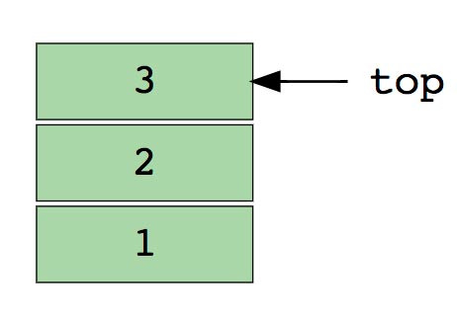

Основные операции

* Push-вставляет элемент сверху
* Pop-возвращает верхний элемент после удаления из стека
* isEmpty-возвращает true, если стек пуст
* Top-возвращает верхний элемент без удаления из стека

Вопросы

* Реализовать очередь с помощью стека
* Сортировка значений в стеке
* Реализация двух стеков в массиве
* Реверс строки с помощью стека

Очереди

Подобно стекам, очередь — хранит элемент последовательным образом. Существенное отличие от стека – использование FIFO (First in First Out) вместо LIFO.  
  
Пример очереди – очередь людей. Последний занял последним и будешь, а первый первым ее и покинет.  
  
Изображение очереди, в четыре элемента (1, 2, 3 и 4), где 1 находится наверху и будет удален первым  
  
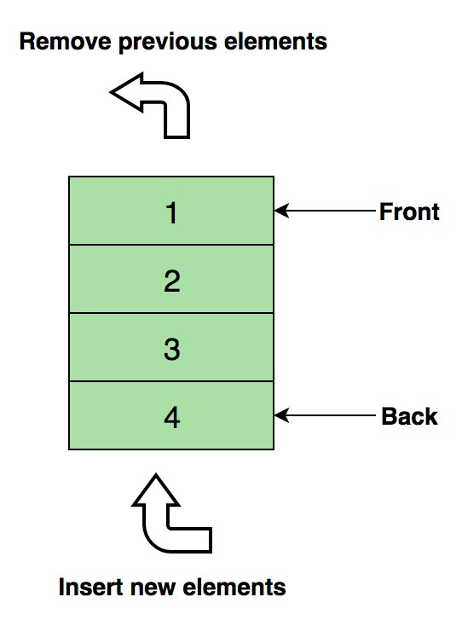

Основные операции

* Enqueue—) — вставляет элемент в конец очереди
* Dequeue () — удаляет элемент из начала очереди
* isEmpty () — возвращает значение true, если очередь пуста
* Top () — возвращает первый элемент очереди

Вопросы

* Реализовать cтек с помощью очереди
* Реверс первых N элементов очереди
* Генерация двоичных чисел от 1 до N с помощью очереди

Связанный список

Связанный список – массив где каждый элемент является отдельным объектом и состоит из двух элементов – данных и ссылки на следующий узел.  
  
Принципиальным преимуществом перед массивом является структурная гибкость: порядок элементов связного списка может не совпадать с порядком расположения элементов данных в памяти компьютера, а порядок обхода списка всегда явно задаётся его внутренними связями.

Бывают

**Однонаправленный**, каждый узел хранит адрес или ссылку на следующий узел в списке и последний узел имеет следующий адрес или ссылку как NULL.  
  
1->2->3->4->NULL  
  
**Двунаправленный**, две ссылки, связанные с каждым узлом, одним из опорных пунктов на следующий узел и один к предыдущему узлу.  
  
NULL<-1<->2<->3->NULL  
  
**Круговой**, все узлы соединяются, образуя круг. В конце нет NULL. Циклический связанный список может быть одно-или двукратным циклическим связанным списком.  
  
1->2->3->1  
  
Самое частое, линейный однонаправленный список. Пример – файловая система.  
  
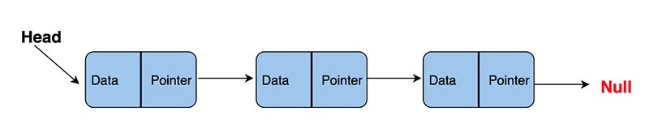

Основные операции

* InsertAtEnd — Вставка заданного элемента в конец списка
* InsertAtHead — Вставка элемента в начало списка
* Delete — удаляет заданный элемент из списка
* DeleteAtHead — удаляет первый элемент списка
* Search — возвращает заданный элемент из списка
* isEmpty — возвращает True, если связанный список пуст

Вопросы

* Реверс связанного списка
* Определение цикла в связанном списке
* Возврат N элемента из конца в связанном списке
* Удаление дубликатов из связанного списка

Графы

Граф-это набор узлов (вершин), которые соединены друг с другом в виде сети ребрами (дугами).  
  
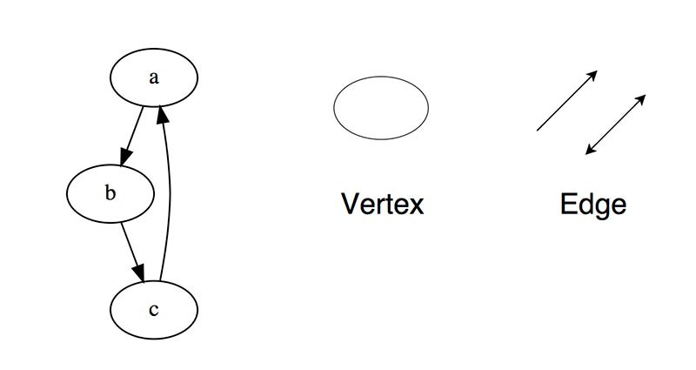

Бывают

**Ориентированный**, ребра являются направленными, т.е. существует только одно доступное направление между двумя связными вершинами.  
**Неориентированные**, к каждому из ребер можно осуществлять переход в обоих направлениях.  
Смешанные

Встречаются в таких формах как

* Матрица смежности
* Список смежности

Общие алгоритмы обхода графа

* Поиск в ширину – обход по уровням
* Поиск в глубину – обход по вершинам

Вопросы

* Реализовать поиск по ширине и глубине
* Проверить является ли граф деревом или нет
* Посчитать количество ребер в графе
* Найти кратчайший путь между двумя вершинами

Деревья

Дерево-это иерархическая структура данных, состоящая из узлов (вершин) и ребер (дуг). Деревья по сути связанные графы без циклов.  
  
Древовидные структуры везде и всюду. Дерево скилов в играх знают все.  
  
Простое дерево  
  
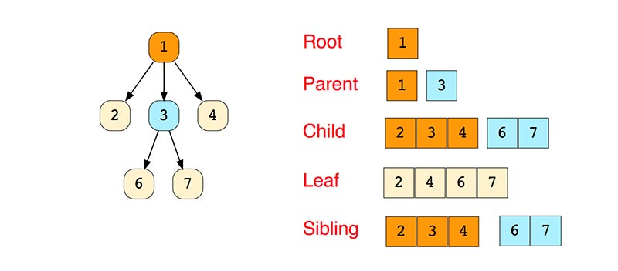  
  
Типы деревьев

* N дерево
* Сбалансированное дерево
* [Бинарное дерево](https://habr.com/post/267855/)
* Дерево Бинарного Поиска
* [AVL дерево](https://habr.com/post/150732/)
* [2-3-4 деревья](https://habr.com/post/273687/)

Бинарное дерево самое распространенное.  
  
*«Бинарное дерево — это иерархическая структура данных, в которой каждый узел имеет значение (оно же является в данном случае и ключом) и ссылки на левого и правого потомка. » — [Procs](https://habr.com/users/procs/)*

Три способа обхода дерева

* В прямом порядке (сверху вниз) — префиксная форма.
* В симметричном порядке (слева направо) — инфиксная форма.
* В обратном порядке (снизу вверх) — постфиксная форма.

Вопросы

* Найти высоту бинарного дерева
* Найти N наименьший элемент в двоичном дереве поиска
* Найти узлы на расстоянии N от корня
* Найти предков N узла в двоичном дереве

Trie ( префиксное деревое )

Разновидность дерева для строк, быстрый поиск. Словари. Т9.  
  
Вот как такое дерево хранит слова «top», «thus» и «their».  
  
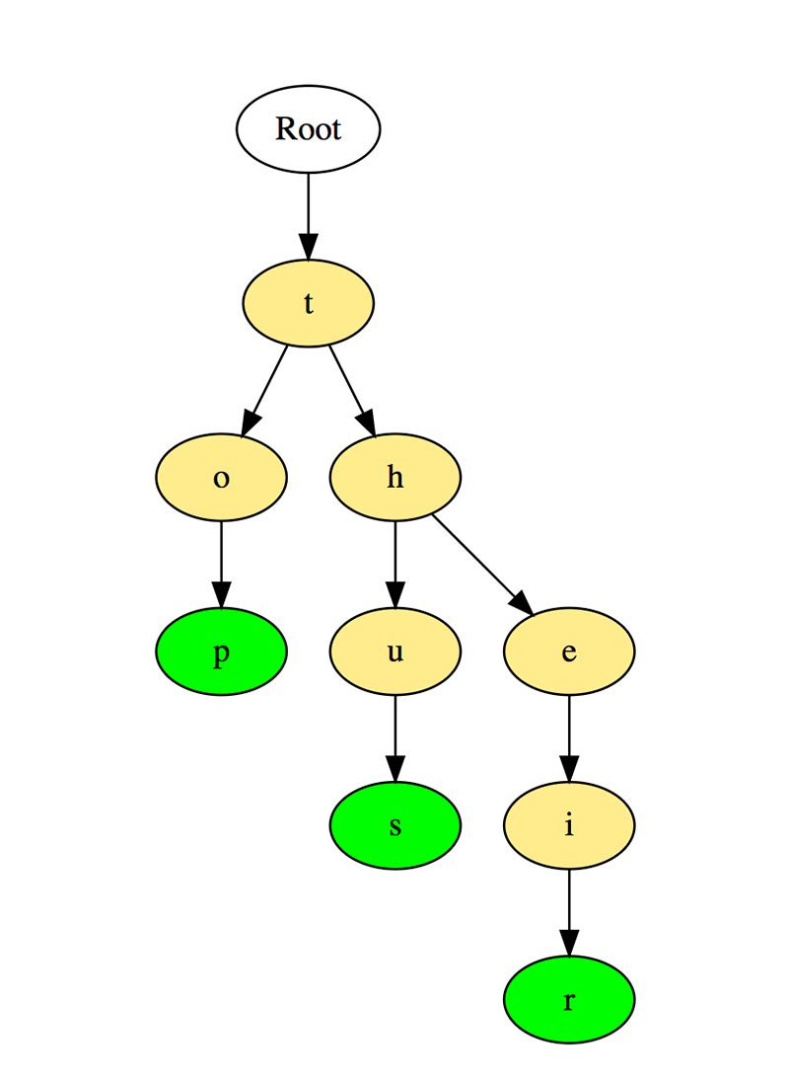  
  
Слова хранятся сверху вниз, зеленые цветные узлы «p», «s» и «r» указывают на конец «top», «thus « и «their» соответственно.

Вопросы

* Подсчитать общее количество слов
* Вывести все слова
* Сортировка элементов массива с префиксного дерева
* Создание словаря T9

Хэш таблицы

Хэширование — это процесс, используемый для уникальной идентификации объектов и хранения каждого объекта в заранее рассчитанном уникальном индексе (ключе).  
  
Объект хранится в виде пары «ключ-значение», а коллекция таких элементов называется «словарем». Каждый объект можно найти с помощью этого ключа.  
  
По сути это массив, в котором ключ представлен в виде хеш-функции.  
  
Эффективность хеширования зависит от

* Функции хеширования
* Размера хэш-таблицы
* Метода борьбы с коллизиями

Пример сопоставления хеша в массиве. Индекс этого массива вычисляется через хэш-функцию.  
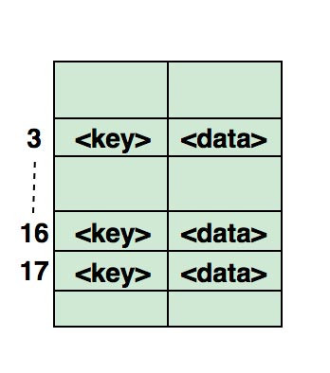

Вопросы

* Найти симметричные пары в массиве
* Найти, если массив является подмножеством другого массива
* Описать открытое хеширование